**Deep Blue CX**



**Documento de  
Especificação Funcional**

**Sumário**

1 Glossário dos Termos 2

2 Visão Geral 2

2.1 Objetivo 2

2.2 Cenário atual 2

2.3 Introdução da ferramenta 2

2.4 Benefícios Esperados 2

2.5 Premissas 2

2.6 Restrições 2

3 O Ciclo do Pedido 2

3.1 Visão geral do processo 2

3.2 Processo de pedido, faturamento e entrega 2

3.3 Processo de análise de reabastecimento sem a ferramenta 2

3.4 Processo de análise de reabastecimento com a ferramenta 2

4 Análise Funcional da Solução 2

4.1 Classes de Usuários 2

4.2 Requisitos 2

4.3 Regras de Negócio 2

5 Solução Proposta 2

5.1 Descrição da Solução 2

5.2 Itens do Escopo 2

5.3 Itens Fora do Escopo 2

5.4 Pontos de Atenção 2

6 Plano de Implantação 2

6.1 Fases 1 e 2 – Cenário com acompanhamento da CSP 2

6.2 Fases 3 e 4 – Cenário EDI 2

7 Anexo – A: Timesheet de pedidos e alocação 2

# Glossário dos Termos

|  |  |
| --- | --- |
| **Sigla** | **Definição** |
| ADG | Termo que faz referência ao grupo de produtos Activia, Danoninho e Grego |
| CAC | Célula de Atendimento ao Cliente |
| Câmara | Área refrigerada de armazenagem no fundo de loja |
| Carteira | Conjunto de pedidos de clientes que ainda não foram atendidos |
| CP | Célula de Pedido |
| CSP | Célula de Suporte ao Pedido |
| Desova | Termo adotado para se referir à venda dos produtos que estão com validade inferior ao prazo limite estabelecido de comercialização (de um terço do shelflife) |
| GA | Supervisor de Vendas – Gerente de Área (é o chefe dos promotores) |
| Neogrid | Base de informações de sellout e estoque compradas de algumas lojas |
| OneSales | Sistema utilizado pelos promotores para coleta de pedidos (aplicativo mobile da MC1) |
| PGV internet | Portal web de gestão comercial. Registra as regras de preço disponíveis para os vendedores |
| PGV intranet | Banco de dados interno que trabalha informações do SAP – espécie de BI interno |
| Planograma | É o a disposição (layout) que determina como os produtos devem ser expostos na gôndola da loja |
| Planta | Forma interna de se referir a um Centro de Distribuição |
| PRGM | Projeto em andamento na Danone com o propósito de para adaptar o portifolio das lojas em função dos hábitos de compras de seus consumidores |
| Puma | Forma interna de se referir ao Promotor, ao GA e a toda força de vendas |
| Staging | Ver “PGV intranet” |
| SKU | (Stock Keeping Unit) é o identificador único de um item de estoque |
| Variante | É como se fosse uma família de produto. Ex. Activia 400g é a variante... o sSKUs são os sabores |
| WebPed | Sistema utilizado pelos distribuidores para colocação de pedido (web) |

# Visão Geral

Esta seção contempla os objetivos do projeto, uma descrição do cenário atual de análise de pedidos pela CSP, uma descrição da sugestão de introdução da tecnologia de forecast e assortment planning, uma descrição dos benefícios esperados, as premissas e restrições consideradas na especificação.

## Objetivo

Existe hoje na Danone o objetivo de se adotar metodologias de cálculo inteligente que ofereçam à equipe comercial um suporte no dimensionamento ideal de pedidos para reabastecimento dos pontos de venda.

Para cumprir esse papel, foi criada uma área específica denominada “Célula de Suporte ao Pedidos” (CSP), que realiza análises matemáticas através de modelos simplificados, e entra em contato com os promotores para definição conjunta dos pedidos a serem inseridos para cada cliente.

O principal objetivo desse projeto é oferecer à CSP uma ferramenta que lhe permita escalar a abrangência de sua atuação e ainda melhorar a qualidade dos pedidos sugeridos com base na consideração de uma gama ampliada de variáveis preditoras.

Dessa forma, o projeto tem dois objetivos gerais:

1. Melhorar a acurácia dos modelos de previsão de demanda e a eficiência dos modelos de sugestão de reabastecimento do CSP para melhorar os indicadores de estoque dos pontos de venda atendidos pela Danone;
2. Dar escalabilidade ao processo de CSP permitindo o atendimento de uma grande quantidade de pontos de venda, sem a necessidade de intensa supervisão por parte da equipe do CSP.

A implementação do sistema no processo de pedidos da Danone está estruturada em 4 fases (detalhadas na seção 6):

1. Fase 1 - Implantação piloto no cenário de acompanhamento da CSP via planilhas: implantação no conjunto de 24 lojas da Rede Angeloni e em 41 lojas do CRF SPC. Tais lojas devem ter informações disponíveis no sistema NeoGrid;
2. Fase 2 - Rollout no cenário de acompanhamento da CSP via planilhas: implantação no conjunto de lojas atendidas pela CSP (115 pontos de venda) e na totalidade da Rede CRF (92 pontos de venda). Tais lojas devem ter informações disponíveis no sistema NeoGrid;
3. Fase 3 – Implantação piloto no cenário de acompanhamento da CSP via arquivo TXT: implantação num conjunto de pontos de venda de uma rede atendida pela Danone, selecionada pela CSP;
4. Fase 4 – Rollout para as lojas com informações da NeoGrid via TXT: implantação no conjunto total de pontos de venda com informações da NeoGrid (aproximadamente 2500 pontos de venda), conforme negociação conduzida pela Danone e os representantes das redes de comercialização.

## Cenário atual

Esta seção descreve o cenário em que a ferramenta será introduzida, que é o fluxo de suporte ao pedido conduzido pela CSP.

O processo da CSP é dividido em 4 etapas:

1. Captura de informações do sistema RI (Neogrid);
2. Ajustes de parâmetros de estoque em função de informações externas e de marketing;
3. Contato com os promotores para alinhamento do pedido final;
4. Colocação efetiva do pedido.

A fase de captura das informações da Neogrid consiste na exportação de uma planilha eletrônico com informações de um ponto de venda específico. As informações presentes nessa planilha são: (a) estoque de fechamento do último dia, (b) indicação de existência de estoque virtual, (c) demanda média diária baseada numa média aritimética simples dos últimos 30 dias de vendas. O analista da CSP transfere os dados exportados para outra planilha eletrônica que recebe o nome “planilha do pedido”.

Na fase de ajuste de parâmetros de estoque, o analista da CSP ajusta as coberturas desejadas de estoque por produto em cada ponto de venda com base em e-mails trocados com as redes de comercialização e informações recebidas dos promotores e da própria equipe de operações de vendas e *trade marketing* da Danone.

Na fase de contato com o promotor, o analista da CSP sugere as quantidades e coleta o *feedback* do promotor *in loco*. Ao longo da interação o analista da CSP altera as quantidades sugeridas e eventualmente insere justificativas (ex.: tablóide na loja, produtos para vencer, espaços adicionais e ações da concorrência).

Ao final da interação, o analista da CSP finaliza o pedido. No caso de pedidos diretamente colocados no SAP, o pedido é colocado diretamente pelo analista da CSP. No caso de pedidos com EDI, o analista da CSP envia um e-mail para o comprador do ponto de venda com o pedido. O comprador emite o pedido de compras no sistema docliente e o mesmo trafega via EDI para o sistema SAP da Danone.

## Introdução da ferramenta

O sistema de forecast e assortment planning será introduzido na fase de (i) do processo da CSP (seção 2.2). Os dados da NeoGrid e outras variáveis mapeadas no processo de especificação funcional serão integrados com o sistema e a sugestão de pedidos de reabastecimento será disponibilizada inicialmente de três formas:

1) em uma planilha eletrônica que o CSP poderá fazer download;

2) envio de e-mail diretamente para comprador do ponto de venda;

3) geração de arquivo texto para geração de pedidos da Danone.

Inicialmente, nas fases (i) e (ii) de implementação da ferramenta descritas na seção 2.1, o analista da CSP poderá, de posse da planilha com a sugestão por redes neurais, seguir o alinhamento e colocação do pedido sem alteração do processo atual, ou seja, no caso do pedidos sem EDI, o analista coloca o pedido no SAP, no caso de pedido com EDI na loja o analista envia o pedido por email para o comprador e que digita em seu sistema para que então, o pedido trafegue para o SAP Danone.

Num segundo momento (fases (iii) e (iv) da seção 2.1), as sugestões de pedidos processadas pela Rede Neural serão disponibilizadas para a Danone em arquivos TXT num formato que possibilite que as mesmas sejam processadas pelos sistemas internos da Danone.

Em determinado momento, e para clientes específicos, haverá a necessidade de que a sugestão de pedidos seja disponibilizada diretamente para um determinado grupo de clientes. Isso será feito pela ferramenta da TEVEC através de disparos automáticos de e-mails nos dias de pedidos, conforme calendário a ser estabelecido.

Essa proposta de introdução gradual da ferramenta visa minimizar os impactos nos processos atuais e deve ser revista no momento de massificação da sua utilização, o que incluirá a construção/implantação de interfaces e integrações com outros sistemas da Danone, em especial o sistema de colocação de pedidos OneSales. Caso não sejam realizados esses ajustes pela Danone, o processo conterá gargalos operacionais que podem impedir a massificação da ferramenta.

A

Figura **1** ilustra o fluxo de informação da CSP para disseminação das sugestões e acompanhamento das operações de campo nas fases fases (i) e (ii) da seção 2.1.

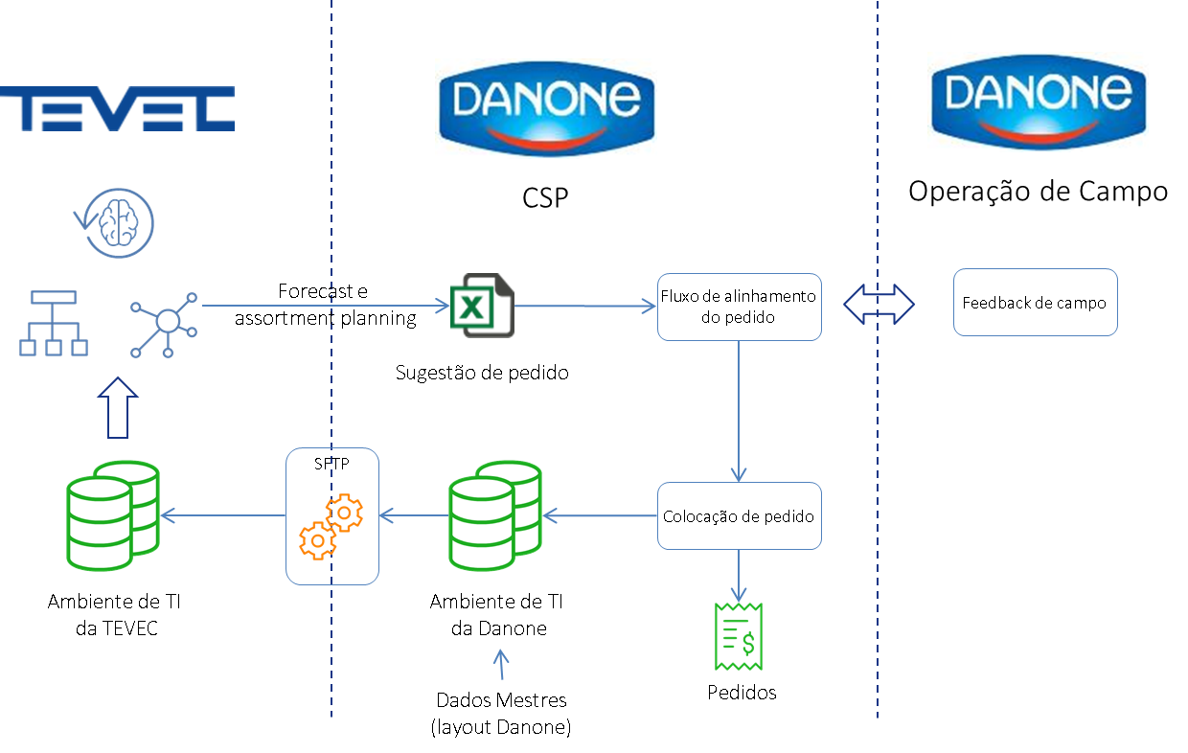

Figura 1 – Ilustração do fluxo de informação com as sugestões em planilhas

Já nas fases (iii) e (iv) da seção 2.1, os arquivos TXT serão disponibilizados para integração com os canais de colocação de pedido, e a CSP não mais deverá interagir com cada pedido colocado, mas sim atuar de forma analítica nas sugestões e nas informações das operações de campo (Figura 2).

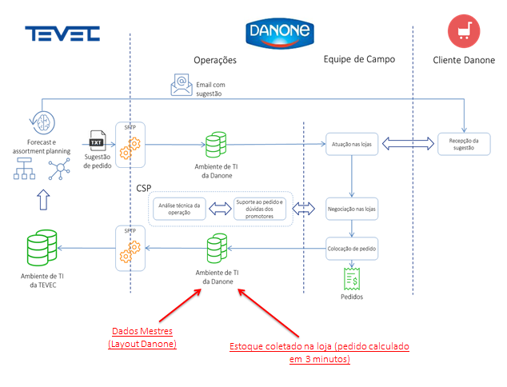

Figura 2 – Ilustração do fluxo de informação para um *rollout* massificado

As fases (iii) e (iv) da seção 2.1 serão complementares às fases (i) e (ii), pois durante as fases (iii) e (iv) a Danone poderá continuar utilizando os fluxos das fases (i) e (ii), conforme procedimentos a serem estruturados pela própria Danone.

## Benefícios Esperados

|  |  |
| --- | --- |
| **O quê** | **Como** |
| Reduzir tempo de resposta | Utilizando a tecnologia computacional da plataforma da TEVEC para processar um volume muito grande de dados em relação a uma análise humana. |
| Aprimorar o reconhecimento de padrões de demanda | Utilizando a biblioteca de algoritmos matemáticos de inteligência artificial para identificar comportamentos implícitos entre as variáveis mapeadas e a demanda do consumidor. |
| Elevar a qualidade das tomadas de decisão. | Abrangendo um número maior de cenários e utilizando resultados matemáticos para orientar a decisão intuitiva com maior acurácia, resultando em pedidos de reabastecimento otimizados. |
| Ampliar a atuação da CSP | Dando escalabilidade para os analistas da CSP, automatizando a integração de informações e análises de demanda. |
| Monitorar rupturas reais | Avaliando diariamente a disponibilidade de cada item em cada loja, não mais somente a cada rodada do processo de Inspetoria. |
| Maximizar a lucratividade dos PDVs | Otimizando o sortimento de produtos oferecidos ao consumidor final, com níveis mínimos de perdas por shelflife. |
| Subsidiar eventuais revisões dos planos de exposição e marketing | Mapeando o comportamento real de preferência dos consumidores e oferendo informações para os analistas responsáveis da Danone. |

## Premissas

Premissas são fatores que se assume serem verdadeiros e que podem afetar todos os aspectos do projeto e trazer certo grau de risco, caso não se comprovem verdadeiros.

O objetivo de se identificar e documentar essas premissas é confirmar o bom entendimento das suposições e identificar e gerenciar os riscos relacionados à habilidade de uma solução atender à necessidade do negócio.

|  |
| --- |
| **Premissas** |
| * As sugestões de pedidos refletirão a melhor política de estoques proposta para cada produto em cada loja, sempre do ponto de vista da demanda dos consumidores finais; * As variáveis consideradas nos modelos de previsão serão fornecidas pela Danone, podendo ter seu escopo ampliado conforme validação dos canais de integração e desenvolvimentos adicionais; * Para que uma variável seja considerada nos modelos deve haver um histórico da mesma, um monitoramento automatizado da situação atual e projeção de valores futuros; * As informações recebidas pelo canal de integração são corretas e validadas; * Todos os arquivos de integração entre Danone e Tevec terão layout definido pela Danone; * O sistema da Tevec terá uma integração de Single Sign On com a Danone dentro dos padrões do grupo Danone; * Todas as contas admin (banco de dados, servidores da aplicação e interfaces) deverão ser nominativas; * Assumiremos que a configuração inicialmente fornecida dos planogramas por loja é a mesma desde janeiro (início do histórico de vendas disponível) e passaremos a capturar o impacto das alterações a partir dos dados futuros enviados. |

## Restrições

|  |
| --- |
| **Restrições** |
| * As informações de preço efetivo praticado ao consumidor final não poderão ser incluídas no modelo devido à pouca confiabilidade dos dados históricos, visto que é o próprio promotor quem coleta esse dado e ele é parte integrante do seu sistema de avaliação e remuneração (**Erro! Fonte de referência não encontrada.**). |

# O Ciclo do Pedido

Esta seção detalha o ciclo do pedido da forma como ocorre hoje e o processo de análise de reabastecimento com e sem a ferramenta. A intenção desse mapeamento é subsidiar as decisões de modificação do processo e plano de inserção da feramenta (Solução Proposta). São detalhados os seguintes processos:

1. Processo de pedido, faturamento e entrega: esse detalhamento visa estruturar o ciclo completo do pedido, a partir da sua colocação, passando pela sua alocação, conferência e faturamento, terminando na sua entrega efetiva;
2. Processo de análise de reabastecimento sem a ferramenta: detalhamando da etapa específica de avaliação de posições de estoque e histórico de vendas para sugestão de reabastecimento sem o uso da plataforma da TEVEC;
3. Processo de análise de reabastecimento com a ferramenta: esse fluxo contém uma proposta de introdução da tecnologia e destaca as alterações do processo atual com a adoção da ferramenta;

## Visão geral do processo

O processo de entrada e atendimento de pedidos da Danone pode ser dividido em quatro etapas:

A **Captação** consiste basicamente da atividade comercial de coleta de pedidos junto aos clientes ativos na Danone.

Existe o chamado de “Plano de Campo”, que teoricamente mapeia as datas em que cada cliente coloca seus pedidos e as datas em que ele recebe suas mercadorias. Essa informação, no entanto, não pode ser considerada confiável pois, além de incompleta, apresenta grande risco de estar desatualizada devido à forma como é controlada hoje (por planilhas eletrônicas).

Os canais de pedidos existentes hoje na Danone são:

* Pedidos EDI: são pedidos inseridos em ou gerados por sistemas de grandes clientes (key accounts) e transmitidos eletronicamente para a Danone. Eles podem ser enviados diretamente pela loja ou por uma Central de compras do cliente. Em cada um dos dois casos, temos situações em que o promotor pode exercer influência sobre o pedido e casos em que o pedido é feito pelo cliente sem essa influência do promotor.
* Coleta dos Promotores: os promotores que atendem as lojas que não transmitem pedidos via EDI são responsáveis por tirar o pedido conforme sua percepção de necessidade de cada item. Os pedidos são enviados à Danone através da integração com o aplicativo mobile *OneSales* (desenvolvido pela MC1);
* Distribuidores: grandes atacadistas e distribuidores têm acesso a um portal web da Danone (chamado *WebPed*), através do qual eles mesmos conseguem inserir seus pedidos.
* Pedidos Manuais: são pedidos inseridos manualmente pelos integrantes da equipe da CAC (Central de Atendimento ao Cliente) direto no ERP da Danone pelos mais variados motivos e necessidades.

Uma vez que o pedido é recebido por um desses canais, ele passa por críticas internas antes de ser incorporado à Carteira de pedidos em mãos. Essas críticas abrangem análises como:

* Quantidade: devem ser respeitados eventualmente os múltiplos de cada item, as quantidades mínimas por item ou por pedido etc. O arrendondamento sempre é para baixo quando a quantidade de itens não é múltipla de uma caixa. Existem poucas exceções de faturamento fracionado, somente para alguns clientes brokers (logística feita pelo Distribuidor, NF emitida diretamente pela Danone numa transação triângular);
* Valor: os valores de cada item devem respeitar as políticas comerciais (descontos, promoções etc) vigentes no momento da geração do pedido. Essas regras estão registradas no ERP da Danone. Esta crítica somente é feita para pedidos enviados via EDI, dado que somente neste tipo de pedido é possível enxergar qual o preço que o cliente tem cadastrado.
* CRECO: são críticas de crédito e cobrança, ou seja, se o cliente está inadimplente, se o pedido ultrapassa o limite de crédito liberado para o cliente etc.

Os tipos de crítica aos quais são submetidos os pedidos dos diferentes canais estão detalhados na Tabela 1:

Tabela 1 - Críticas por Tipo de Pedido

|  |  |  |  |
| --- | --- | --- | --- |
| **Tipo de Pedido** | **Críticas feita sobre cada tipo de pedido** | | |
| **Quantidade** | **Valor** | **CRECO** |
| Pedidos EDI | X | X | X |
| Coleta dos Promotores (OneSales) | X |  | X |
| Distribuidores (Webped) | X |  | X |
| Pedidos Manuais (CAC) | X |  | X |

Caso alguma restrição seja violada, o pedido não é faturado. Do contrário, uma vez que o pedido passa por todas as críticas, ele é incorporado à Carteira de pedidos a serem atendidos, concluindo assim a etapa de Captação.

A partir da composição da Carteira, inicia-se a etapa de **Alocação**, que consiste da definição de quais pedidos serão atendidos naquele dia por cada um dos 8 Centros de Distribuição (CDs) da Danone.

Existe uma única possibilidade de pedidos serem atendidos direto por uma Fábrica que é o caso do cliente PSR, uma distribuidora de Manaus. Como o Lead time de entrega para ela é de 15 dias, não chega nem a ser feita a transferência do estoque da fábrica para o CD. O faturamento é feito diretamente a partir do estoque da fábrica. Em duas unidades da Danone (Poços de Caldas – MG e Maracanaú – CE), o CD compartilha da mesma localização da unidade fabril, mas o fluxo de materiais da fábrica para o CD ocorre normalmente.

O atendimento integral ou não da Carteira de pedidos depende da disponibilidade de itens. Diariamente é feito inventário em todos CDs e assim que liberado o estoque após a finalização da contagem a equipe de back-office da Danone confronta essa disponibilidade com a demanda agregada dos pedidos em Carteira para analisar se todos os pedidos poderão ser atendidos ou se haverá a necessidade de algum Corte. Atualmente a média de Corte gira em torno de 5% (média dos 8 CDs).

Caso haja necessidade de Corte, ou seja, caso os estoques não sejam suficientes para atender a todos os pedidos em aberto, são levadas em consideração as regras de priorização e se estabelece o grupo de pedidos não atendidos. Essa informação é repassada ao respectivo CD para que o mesmo confirme mais uma vez a indisponibilidade dos itens e o não-atendimento dos pedidos.

Esse processo inicial da etapa de Alocação é chamado de “Análise de Carteira” e sua execução é distribuída ao longo do dia em janelas conforme a região. Essas regras são controladas pela Célula de Pedido (CP) e estão resumidas no Anexo – A: Timesheet de pedidos e alocação.

A área atendida por um determinado CD é fixa e cada cliente tem cadastrado um único CD de atendimento. Raramente ocorre de um cliente ser atendido por um CD diferente do seu de cadastro. Quando isso acontece (seja por questão de estoque, lead time ou qualquer outro motivo) é somente para distribuidor e o processo é 100% manual e monitorado (o pedido precisa ser redigitado para um CD diferente do que está cadastrado).

Uma vez definida a relação de pedidos que serão atendidos no dia, é gerado um documento chamado “Delivery” para cada pedido. Essas informações são utilizadas pela equipe de front-office (equipe de Roteirização) para distribuir os pedidos entre as rotas de cada região e posteriormente definir a composição de carga de cada caminhão alocado para atender as rotas naquele dia.

O conjunto de *Deliveries* alocadas em um mesmo caminhão dá origem a outro documento chamado *Shipment*, que rege a ordem de entregas que deve ser respeitada pelo caminhão. Após serem geradas, as Shipments são conferidas pelo CD e cada uma delas irá gerar um novo documento chamado *Picking List* que servirá de guia para a equipe do CD responsável pela separação dos itens de cada pedido.

Somente após toda carga ter sido separada e mais uma vez confirmada é que a equipe do back-office (CP) está autorizada emitir as Notas Fiscais dos pedidos atrelados à Shipment para finalmente liberar o caminhão.

Os caminhões em trânsito são monitorados pelos analistas da área de CME (Central de monitoramento de entregas) do front-office para monitoramento e eventual suporte.

Após realizadas as entregas do dia, os canhotos assinados pelos clientes voltam para o CD e só então o pedido passa para o status “Entregue” no sistema. O tempo transcorrido entre a conclusão das entregas e o registro dos canhotos no sitema da Danone deve ser, no máximo, igual ao lead time de entrega da rota. O frete é pago somente com o canhoto de entrega devolvido.

## Processo de pedido, faturamento e entrega

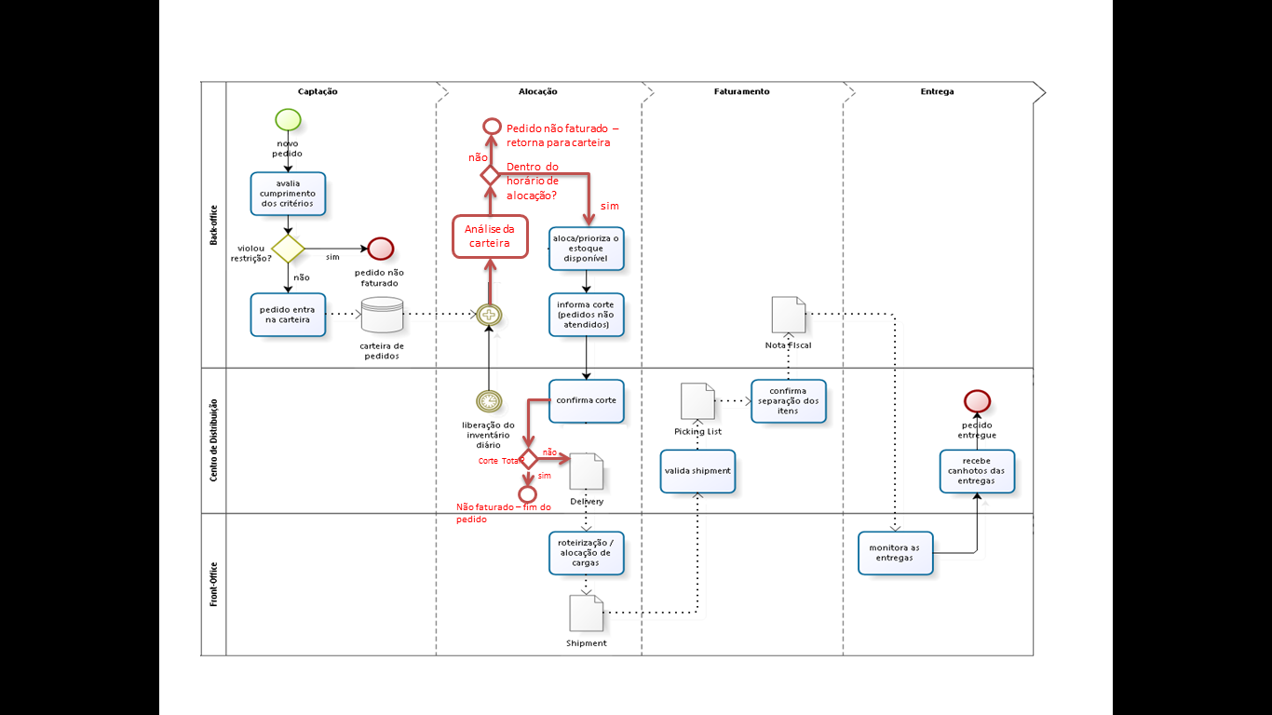

Obs.: A crítica sobre “dentro do horário de alocação” também deve estar presente no “violou restrição”.

## Processo de análise de reabastecimento sem a ferramenta

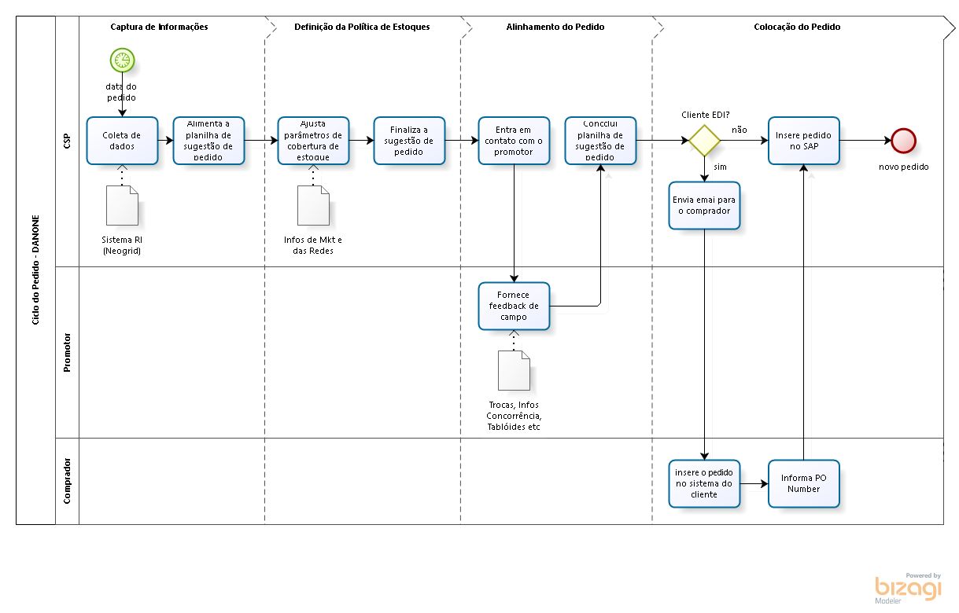

## Processo de análise de reabastecimento – fases (i) e (ii)

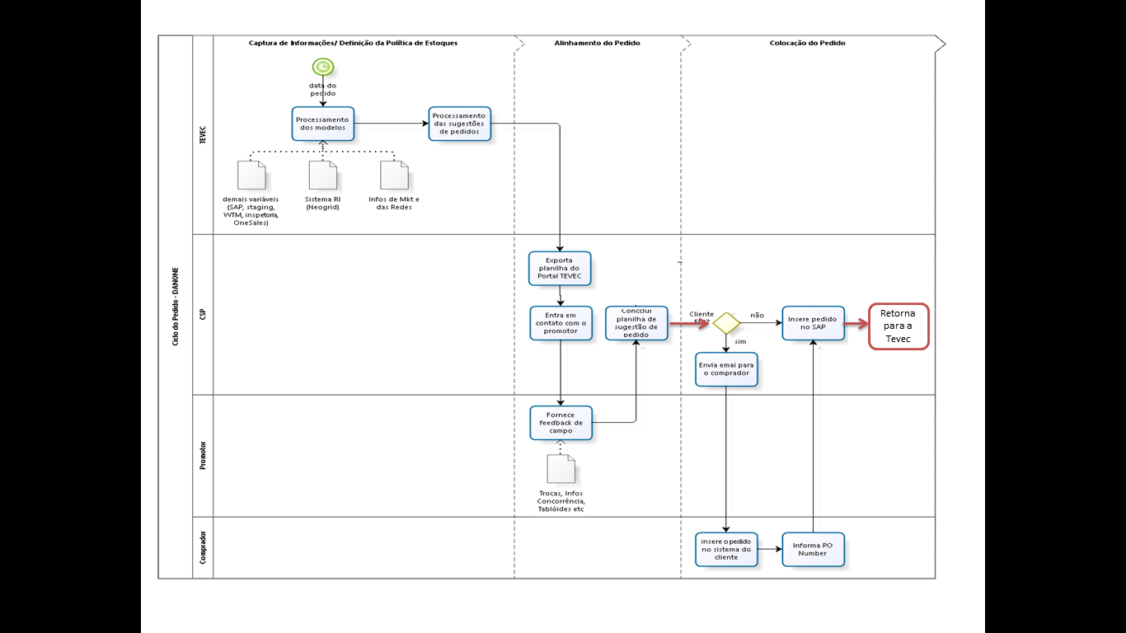

## Processo de análise de reabastecimento – fases (iii) e (vi)

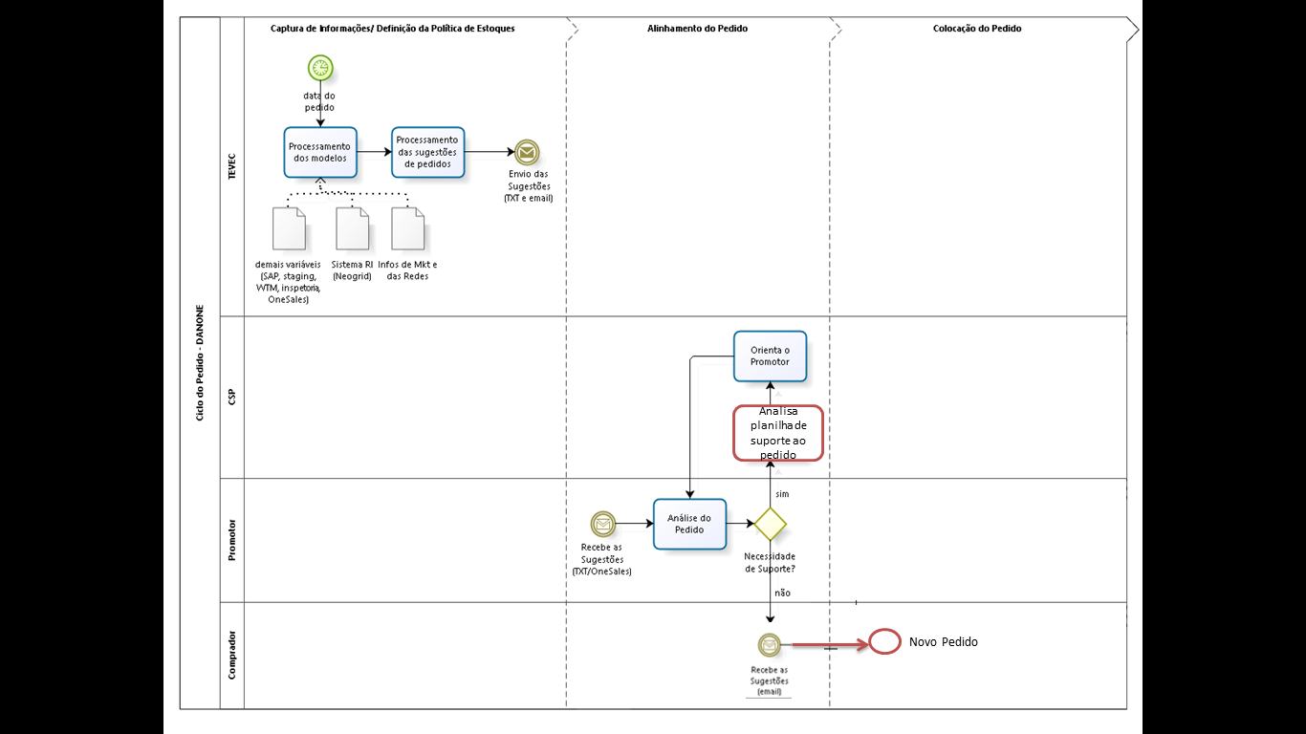

# Análise Funcional da Solução

Esta seção detalha a análise funcional para implementação do sistema de forecast e assortment planning da TEVEC. As análises de requisitos e regras de negócio subsidiam a solução proposta (seção 5).

## Classes de Usuários

|  |  |  |
| --- | --- | --- |
| **Usuário** | **Área/Função** | **Interação com o Sistema** |
| Analista CSP | Suporte Comercial/Suporte na colocação de pedidos | 1. Consultar as sugestões de reabastecimento geradas pelos modelos 2. Exportar arquivos de sugestão para análise fora do ecossistema TEVEC 3. Avaliar posições de estoque para argumentação/convencimento de quantidades sugeridas 4. Abertura de chamados no canal de suporte da TEVEC – até a integração via Clio (ferramenta de gestão de tickets Danone) 5. Relatório de suporte para entendimento do pedido gerado |
| Gestor CSP | Suporte aos analistas CSP e suporte ao processo de pedidos | 1. Consultar e exportar as previsões geradas para todos clientes 2. Consultar Indicadores e Posições de Estoque 3. Abertura de chamados no canal de suporte da TEVEC – até a integração via Clio (ferramenta de geração de tickets Danone) 4. Input de informações em plataforma de interface Tevec/Danone para eventos |

O acesso ao sistema será feito mediante usuário e senha. A criação de novos usuários ou senhas deverá ser feita via chamado utilizando o login pré existente na rede da Danone, e o sistema deverá utilizar o Single Sign On para autenticar o usuário. Para usuários não Danone deve existir a possibilidade de acesso apenas com usuário e senha, porém com acesso limitado.

## Requisitos

|  |  |
| --- | --- |
| **#** | **Requisitos** |
| RQ 1 | O sistema deverá ser capaz de capturar e interpretar as informações disponibilizadas pela Danone, conforme definição do documento de “Especificação da Tecnologia de Integração” (canal de integração – SFTP) |
| RQ 2 | O sistema deverá ser capaz de gerar automaticamente o calendário de pedidos e entregas em cada cliente, seguindo a regra de negócio definida pela Danone |
| RQ 3 | O sistema deverá possibilitar ao usuário com a devida permissão gerir as informações de visitação, datas de pedido e de entrega de cada ponto de venda através de interface |
| RQ 4 | O sistema deverá, através da evolução dos preços, criar o histórico e considerar a influência da variável “reajuste da tabela de preços”, sendo esse o preço de venda da Danone para a Loja |
| RQ 5 | O sistema deverá reconhecer, caso haja, pedidos em trânsito para a loja no momento do processamento da sugestão |
| RQ 6 | O sistema deverá reconhecer quais itens serão considerados ativos em cada cliente no momento do processamento das sugestões. |
| RQ 7 | O sistema deve gerar planilha eletrônica para suporte ao processo da CSP |
| RQ 8 | O sistema deverá disponibilizar as sugestões de pedidos no ambiente SFTP da Danone, em formato de arquivos TXT conforme *layout* fornecido pela Danone. |
| RQ 9 | O sistema deve manter uma base atualizada de modelos de previsão mais eficientes para cada produto em cada ponto de venda |
| RQ 10 | O sistema deve ser capaz de dimensionar lotes otimizados de reposição de acordo com as previsões da demanda natural do mercado consumidor e as restrições de movimentação de carga da Danone. |
| RQ 10 | O sistema deverá ser capaz de identificar qual o melhor complemento do pedido para que a restrição de pedido mínimo por cliente seja respeitada. |
| RQ 11 | O sistema deve ser capaz de considerar políticas de abastecimento e marketing da Danone por meio da determinação de níveis de serviço desejados por loja e por produto. |
| RQ 12 | O sistema deve garantir a exposição do produtos obrigatórios nas lojas de acordo com o planograma de cada ponto de venda desde que os itens do planograma estejam ativos para o portfólio da loja, não esteja bloqueado (por planta, canal e cliente), e não esteja descontinuado |
| RQ 13 | O sistema deve calcular indicadores de desempenho da operação. Os indicadores que serão calculados são: aderência de pedido, rupturas médias por loja (em reais e volume) e cobertura média de estoque. Os indicadores serão calculados em frequências semanal, mensal e anual. Essas informações devem ser fornecidas no canal de integração para que a Danone as utilize para outros fins. |
| RQ 14 | O sistema deverá ser capaz de disparar e-mails automáticos com as sugestões de reabastecimento para clientes a serem definidos. |
| RQ 15 | O sistema deverá ser capaz de Identificar a forma de envio dos pedidos – unidade de medida (caixa ou unidades) e gerar a sugestão de acordo com a forma de recebimento do cliente. |
| RQ 16 | O sistema deverá ser capaz de Baseado na informação de cadastro de cliente, identificar se deve enviar um e-mail ou gerar arquivo txt para a Danone – atributo: tipo de envio. |
| RQ 17 | O sistema deverá ser capaz de integrar ao Single Sign On da Danone. |
| RQ 18 | O sistema deverá ser capaz de integrar ao sistema de abertura de chamado (Clio) da Danone. |
| RQ 19 | O sistema deverá ter uma tela de consulta de pedidos com variáveis que possam ajudar o time CSP a justificar a sugestão de pedido. |

## Regras de Negócio

|  |  |  |
| --- | --- | --- |
| **#** | **Regras de Negócio** | **Requisitos** |
| RN 1 | O plano de campo define os dias semana em que uma loja deve ser visitada pelo promotor e que deve haver a colocação de um pedido para a loja. O leadtime de entrega define o tempo entre a colocação do pedido e o recebimento das mercadorias e somado a data do pedido define a data de entrega.  Caso o dia de visita seja em um feriado, a visita é antecipada em um dia útil.  Caso a data de entrega seja um feriado ou um domingo, a entrega é postergada em um dia útil. | RQ 2, RQ 3 |
| RN 2 | Cada cliente é atendido por um único CD, indicado no cadastro do cliente |  |
| RN 3 | Via de regra os clientes se antecipam às mudanças de preço e elevam seus estoques para aproveitar o preço antes do aumento. | RQ 4 |
| RN 4 | Não existe substituição de produtos retirados do pedido por corte , ou seja, não é possível compensar a falta de um produto no pedido com a colocação de outro produto substituto (indisponibilidade no CD que atende o cliente) |  |
| RN 5 | Os pedidos passarão para o status “Em trânsito” a partir da confirmação do faturamento pela Danone e passarão para status “Entregue” após a identificação da sua entrada na loja pelo o algoritmo de reconhecimento de entrada em estoque  **(avaliar impacto das informações de estoque boas apenas em D-3)** | RQ 5 |
| RN 6 | A Danone deverá manter atualizadas as informações cadastrais que serão enviadas para a TEVEC via integração e que apontam quais itens estão ativos na Danone e no cliente. **(VERIFICAR COM ALEXANDRE SE OS CAMPOS ESTÃO IDENTIFICADOS)** | RQ 6 |
| RN 7 | Em casos em que não haja histórico de sellout do item num cliente, como:   1. abertura de um novo PDV,   o procedimento a ser adotado será o envio de um abastecimento inicial através de um pedido manual com quantidades definidas conforme estratégia da Danone. A partir das vendas iniciais desses itens, as sugestões serão processadas conforme critério da RN 6. | RQ 6 |
| RN 8 | Itens do portfólio da Danone que forem retirados do portfólio da empresa deverão ser informados de duas maneiras via integração:  i) arquivo de máster data do produto possui um atributo: ativo; inativo; bloqueado  ii) arquivo de bloqueio do produto possui quais são os produtos bloqueados para uma planta, cliente ou canal de venda. |  |
| RN 9 | A analise de sugestão de pedido feita pela CSP é suportada por planilhas eletrônicas | RQ 7 |
| RN 10 | Para um rollout massificado, a Danone irá processar as sugestões disponibilizadas em arquivos TXT e irá disponibilizá-las diretamente no mobile dos promotores. | RQ 8 |
| RN 11 | O propósito da CSP é manter uma quantidade ótima de estoque de cada produto em cada ponto de venda. Isso é subsidiado por análises de demanda e de nível de serviço. | RQ 9  RQ 10 |
| RN 12 | Por conta de direcionamentos de estratégias de *marketing*, lançamentos de produtos e fatores externos aos processos de *supply chain*, a Danone pode optar por estabelecer políticas de estoque distintas por produto e por loja. | RQ 11 |
| RN 13 | Solicitações de quantidades adicionais de determinados produtos, com o objetivo de preencher espaços extras, pontos extras, pontas de gôndola, terminais ou paredões deverão ser feitas através da colocação no SAP de um pedido manual complementar no mesmo dia da geração da sugestão. |  |
| RN 14 | Cada loja é classificada pela Danone em três dimensões (informações inspetoria):   1. Classe social; 2. Motivo de compra 3. Tamanho/tipo freezer | RQ 12 |
| RN 15 | Cada loja possui um planograma vinculado com uma exposição padrão | RQ 12 |
| RN 16 | Cada planograma contém um portfólio e uma quantidade mínima de exposição de cada produto (que deve ser respeitada para todo item ativo na loja). Dentro do planograma existem produtos obrigatórios e não obrigatórios. | RQ 12 |
| RN 17 | Os indicadores relevantes da operação da Danone que podem ser mensurados são a ruptura, cobertura de estoque média por produto por loja e a aderência de pedido. | RQ 13 |
| RN 18 | A chave unívoca para identificação de um PDV será o seu CNPJ + unidade de negócio. |  |
| RN 19 | No cadastro do cliente, podemos identificar se os produtos são comercializados em caixas ou unidades, ou seja, os pedidos devem ser feitos de acordo com o cadastro. | RQ 10 |
| RN 20 | As alterações de CNPJ serão tratadas manualmente em processo a ser definido, de forma a garantir que o histórico do CNPJ antigo seja herdado pelo novo CNPJ quando se tratar de um mesmo ponto comercial. |  |
| RN 21 | Cada cliente ou PDV pode ter um email cadastrado para o qual devem ser enviadas as sugestões de reabastecimento em datas programadas. | RQ 14 |
| RN 22 | Para produtos ativos que não tem histórico de demanda, deve-se fazer uso da hierarquia do produto do menor nível para o maior para identificar demanda relativa – algoritmo de prototipação. |  |
| RN 23 | No cadastro do cliente, observando o canal de venda, podemos identificar se o cliente permite a compra fracionada. Para aqueles que não permitem a compra fracionada, por mais que o cliente compre em unidades, deverá ser respeitado o múltiplo da caixa. | RQ 10 |
| RN 24 | No cadastro do cliente, observando o tipo de envio do pedido, pode-se determinar a geração de um arquivo txt ou de envio de e-mail ao cliente. | RQ 14 |
| RN 25 | No cadastro do cliente será possível identificar qual o pedido mínimo (em Kg) para o cliente. | RQ 10 |

# Solução Proposta

|  |
| --- |
| Descrição da Solução |
| A solução contempla a implantação da plataforma TEVEC no processo de análise de demanda e sugestão de pedido hoje conduzido pela CSP da Danone. A ferramenta consiste numa aplicação de inteligência artificial em processos de supply chain com o objetivo de realizar previsões de demanda e dimensionamento otimizado de pedidos de reabastecimento.  Para levantamento das funcionalidades desejadas, foram feitas entrevistas com todas as áreas envolvidas no ciclo de vida dos pedidos (desde o planejamento da demanda, passando por todo processo comercial, até o atendimento do pedido propriamente dito).  Nessas entrevistas, além dos dados básicos necessários para processamento dos pedidos sugeridos, foram também identificadas as variáveis apontadas como tendo a maior probabilidade de exercer influência sobre a decisão de compra do consumidor final e que devem ser recebidas pelo canal de integração. A Tabela 2 apresenta um resumo desses dados e variáveis.  Tabela 2 - Mapeamento de Variáveis   |  |  |  |  | | --- | --- | --- | --- | | Grupo | Dados / Variáveis | Fase 1 | Fase 2 | | Dados Mestres | * Cadastro de Lojas (com endereço e emails) * Cadastro de CDs (com endereço) * CD de atendimento por Loja * Relação de categorias de Lojas * Cadastro de Produtos * Categoria de Produtos * Múltiplos por SKU * Quantidade mínima (em Kg) por pedido * Sellout por dia por PDV * Posição de estoques por dia por PDV * Estoque em trânsito * Sellin | X  X  X  X  X  X  X  X  X  X  X  X |  | | Caracterização do PDV | * Planograma vigente * Critérios avaliados na Inspetoria * Categoria da Loja | X  X | X | | Campanhas de MKT | * Período de vigência da campanha * Produtos envolvidos * TRP (Target Rating Point) * Advertising Copy * Budget | X  X  X | X  X | | Promoção do PDV | * Verba de Tablóide disponibilizadas aos GR’s * Políticas de quantidades e descontos * Recomendação de preço ao consumidor final |  | X  X  X | | Variáveis Exógenas | * Temperatura * Infos da concorrência (dados da Inspetoria) * Mudança da tabela de preços | X  X | X |   As variáveis mapeadas foram divididas em 2 etapas, sendo a Fase 1 a etapa inicial e a 2 uma etapa futura a ser desenhada conforme as informações consigam ser estruturadas e fornecidas pela Danone.  A utilização de cada uma das variáveis mapeadas pelos modelos de previsão, que será estruturada na fase 2, está condicionada tanto à viabilidade de transmissão sistêmica do seu histórico quanto à estimativa de seu comportamento no cenário de previsão (seja com dados fornecidos, seja via premissas acordadas entre as partes).  A troca de dados entre a Danone e a TEVEC será feita via SFTP que será devidamente detalhado em um documento específico para esse fim chamado “Especificação da Tecnologia de Integração”.  Os arquivos serão gerados pela Danone com base em informações disponíveis em diferentes sistemas internos e disponibilizados para captura pela TEVEC , conforme rotina a ser definida.  Do ponto de vista gerencial, serão fornecidos pela TEVEC no canal de integração arquivos consolidados com indicadores de desempenho eposições de estoque que poderão ser importados pelo BI da Danone.  As previsões e sugestões de abastecimento serão geradas automaticamente pela plataforma TEVEC e poderão ser exportadas pelos analistas da CSP no momento de colocação do pedido. A plataforma contém interfaces de usuários finais com indicadores de desempenho e outras informações gerenciais que podem ser disponibilizadas futuramente. |

|  |
| --- |
| Itens do Escopo |
| * Serão contemplados os clientes cujas informações de estoques e sellout estejam disponíveis no sistema RI (Retail Intelligence) da NeoGrid; * Serão processadas previsões e sugestões de pedidos para todos os produtos da linha Dairy da Danone; * Será desenvolvido um canal de integração SFTP capaz de processar arquivos com layouts especificados no documento “Especificação da Tecnologia de Integração”; * Camada de serviço para exportação de arquivos com indicadores de desempenho e posições de estoque que serão importadas no BI da Danone. |

|  |
| --- |
| Itens Fora do Escopo |
| * A (in)disponibilidade de itens nos Centros de Distribuição não será considerada nas sugestões; * As regras de priorização de pedidos em caso de Cortes não serão incorporadas à lógica de processamento dos pedidos; * Restrições logísticas como disponibilidade de caminhões por rota, capacidade de carga de caminhão ou qualquer outra que leve em consideração uma análise conjunta dos pedidos não serão contempladas nas sugestões; * As críticas de CRECO (Crédito e Cobrança) não serão consideradas nas sugestões de pedidos * As dinâmicas de metas e remuneração da equipe Comercial não influenciarão os pedidos sugeridos; * Interfaces de usuários não-técnicos da plataforma TEVEC com KPIs, acompanhamentos de estoques. |

|  |
| --- |
| Pontos de Atenção |
| * Para que cada uma das variáveis mapeadas possa ser utilizada pelos modelos de previsão, deverá ser possível, de forma sistêmica, tanto coletar seu histórico quanto prever seu comportamento no cenário de previsão (seja com dados fornecidos, seja via premissas acordadas entre as partes); * O plano de rollout do projeto deve estar alinhado com a estratégia comercial da Danone; * Alguns clientes, por contrato, não emitem notas de devolução e são remunerados do valor da perda, limitado pelo contrato. Nesses casos (maioria dos KeyAccounts) não é possível mensurar a perda. A consequência disso é um pedido subdimensionado para repor os produtos eventualmente descartados por vencimento. |

# Plano de Implantação

Conforme sugestão da Danone, a implantação da ferramenta deverá ocorrer em 4 fases, detalhadas na Figura 3:

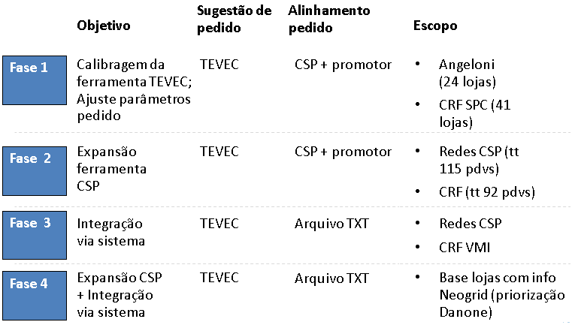

Figura 3 - Faseamento da Implantação

## Fases 1 e 2 – Acompanhamento da CSP via planilhas eletrônicas

Esta fase contempla o suporte da operação da CSP nos moldes atuais. Isso significa que serão geradas sugestões de pedidos de reabastecimento que serão entregues em planilhas eletrônicas para sequencia do fluxo de alinhamento e colocação de pedido.

A sugestão da TEVEC é que seja conduzido um piloto com as lojas de dois promotores e um posterior rollout para as lojas previstas para essa fase.

## Fases 3 e 4 – Cenário com Integração OneSales

Esta fase consiste na disponibilização pela TEVEC das sugestões em arquivo TXT num layout fornecido pela Danone, que será integrado pela Danone com a ferramenta de PDV da OneSales hoje utilizada pelos promotores.

Alguns ajustes de processos operacionais, canal de integração e alinhamentos comerciais com os representates das redes serão desenhados em momento oportuno.

A quantidade de lojas que serão implementadas depende da aceitação dos representantes das redes das sugestões de reabastecimento geradas pela plataforma da TEVEC.

A sugestão da TEVEC para essa fase é implementar inicialmente em uma rede selecionada e posteriormente promover uma expansão gradual mediante negociação da Danone com os representantes das redes.

# Anexo – A: Timesheet de pedidos e alocação

|  |  |  |
| --- | --- | --- |
| **Planta** | **TÉRMINO DE CAPTAÇÃO** | **INÍCIO DA ALOCAÇÃO** |
| 2407 - Guarulhos | (Parte 1) | 12:00 | 12:30 |
| 2409 - Pinhais | (DAD Costa Oeste e Frimawe) | 12:00 | 12:30 |
| 2414 - Poços | (Ribeirão/DAD Sul/Takigawa/Uberlandia) | 12:00 | 12:30 |
| 2403 - Rio de Janeiro | (Parte 1) | 12:00 | 12:30 |
| 2422 - Seara (Check Point) | 12:30 | 13:00 |
| 2409 - Pinhais | (Canal Direto RS) | 13:00 | 13:30 |
| 2414 - Poços | (DAD SPI/TP Pres. Prudente) | 13:00 | 13:30 |
| 2402 - Fortaleza | (Canal Direto Recife Rotas D+2 e Natal) | 13:00 | 13:30 |
| 2412 - Salvador | 13:30 | 14:00 |
| 2403 - Rio de Janeiro | (Parte 2) | 13:30 | 14:00 |
| 2402 - Fortaleza | (DADs) | 14:00 | 14:30 |
| 2418 - Brasília | 14:00 | 14:30 |
| 2407 - Guarulhos | (Parte 2 - final) | 14:00 | 14:30 |
| 2414 - Poços | (PR/RJ/Bauru/FOX/TO São José) | 14:00 | 14:30 |
| 2410 - Belém | 14:00 | 14:30 |
| 2420 - Campo Grande (Check Point) | 15:00 | 15:00 |
| 2419 - Itajaí (Check Point) | (Rotas D+1) | 15:00 | 15:30 |
| 2442 - Gurupi (Check Point) | 15:00 | 15:30 |
| 2403 - Rio de Janeiro | (Parte 3 - final) Obs.: (**Seg. à Quinta**) | 15:00 | 15:30 |
| 2401 - Fábrica Poços | (Manaus - PSR + Rio Branco) | 15:30 | 16:00 |
| 2409 - Pinhais | (Rotas PR) | 16:00 | 16:30 |
| 2402 - Fortaleza | (Canal Direto) | 16:00 | 16:30 |
| 2403 - Rio de Janeiro | Obs.: (**Sexta-feira**) | 16:00 | 16:00 |
| 2414 - Poços | (Lim/Louv/Taubate/Cuiaba/NSG/CRF) e Contagem D+2 | 16:00 | 16:30 |
| 2419 - Itajaí (Check Point) | (Rotas D+2) | 17:00 | 17:30 |
| 2412 - Salvador | (Proximity - Obs.: **Seg. à Quinta**) | 17:00 | 17:30 |
| 2412 - Salvador | (Proximity - Obs.: sexta-feira) | 17:30 | 18:00 |